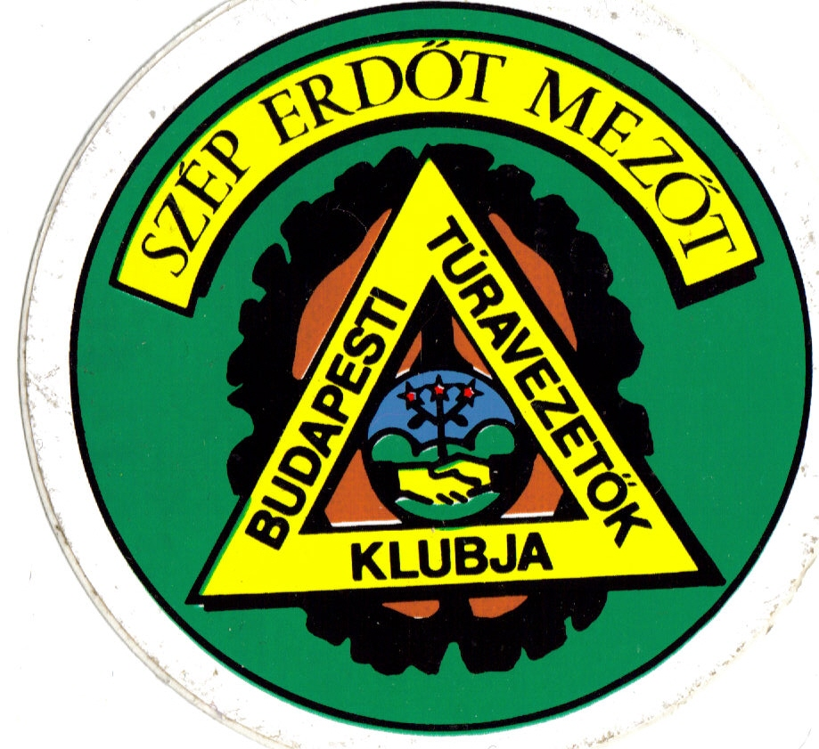 | Természetvédő Turisták Köre  1024 Bp. Keleti Károly u. 38.  Telefon – fax: 316- 3053  Mobil: 06/20/997-8465  E- mail:janos046@t-online.hu  Weboldal: http://tvtk.fw.hu | 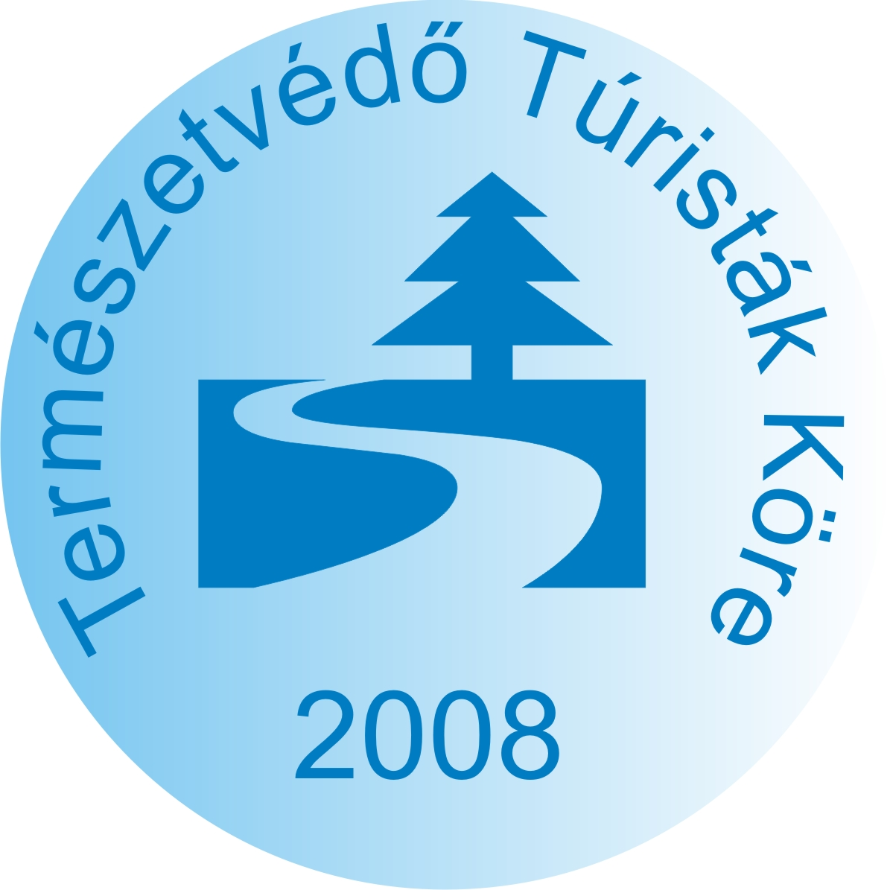

Gerecse-Vértes
(Különbuszos program)
2009. április.21: (Kedd)

Találkozó: 6.45 órakor, Széna tér, Volán pu. Mammut II. –vel szemben lévő oldalon.. Indulás: 7 órakor

PROGRAM.

Agostyán-i arborétum megtekintése vezetéssel.

Turul és a Szelim barlang megtekintése kb. 1500 méter gyalogséta

Vértesszentkereszt: Templomrom megtekintése vezetéssel.

Erdészeti úton - Csókakő vára kb. 1500 m +150 m szint.

Alcsutdoboz: Arborétum látogatás vezetéssel.

Részvételi költség 2500.-Ft + belépök.

Belépödíjak: Aggostyán-i arborétum: 400.-Ft/fö
Alcsutdoboz „ 600.-Ft/fö
Összesen: 1000.-Ft/fö, melyet a buszon szedünk be.

Jelentkezés: Pénteki napokon a Örökmozgo moziba 16.30-18.30. között.. Telefon 06-20-9978465.
( Dob u-Teréz krt sarka)
A busz minimum 16.fő befizetése esetén indul..
A költség kalkulácio 19.före lett kiszámolva.
16. fizetö esetén 2650.ft.

Tervezett visszaérkezés: 19.00 órakor, Leszállási lehetőség: Sasadi út-Bah csomopont- Déli pu. (Alkotás u.)

Túravezetők: Bencze Éva- Ungerleider János

